**ĐÁP ÁN DÀNH CHO HS TRUNG BÌNH ,YẾU**

**Bài 1:**

Cho hàm số y = f(x) = 2/3x

Tính f(-2) ; f(-1) ; f(1/2) ; f(3) ; f(0)

**Giải** :Ta có : f(-2) = 2/3.(-2) =-4/3

f(-1) = 2/3.(-1) =- 2/3

f(1/2) = 2/3.1/2 = 1/3

f(3) = 2/3.3 = 2

f(0) = 2/3.0 = 0

**Bài 2**:

Cho hàm số y = g(x) = -2/3x +2

1. Tính g(-3) ; g(-1/2) ; g(1/2) ; g(-3) ; g(2)
2. Hàm số trên đồng biến hay ngịch biến vì sao?

**Giải**

a,Ta có g(-3) = - 2/3.(-3) + 2 = 4

g(-1/2) = - 2/3.(-1/2) + 2 = 7/3

g(1/2) = - 2/3.1/2 + 2 = 5/3

g(3) = - 2/3.3 + 2 = 0

g(2) = - 2/3.2 + 2 = 2/3

b, Hàm số trên nghịch biến vì a = -2/3 < 0

**Bài 3:**

a, Vẽ trên cùng một hệ trục đồ thị của hàm số y = -2x và y =0,5x +2

b, Tìm tọa độ giao điểm của đồ thị hai hàm số trên bằng phép toán

**Giải**

a,

|  |  |  |
| --- | --- | --- |
| x | 0 | 2 |
| y = -2x | 0 | -4 |

|  |  |  |
| --- | --- | --- |
| x | 0 | -4 |
| y = 0,5x +2 | 2 | 0 |

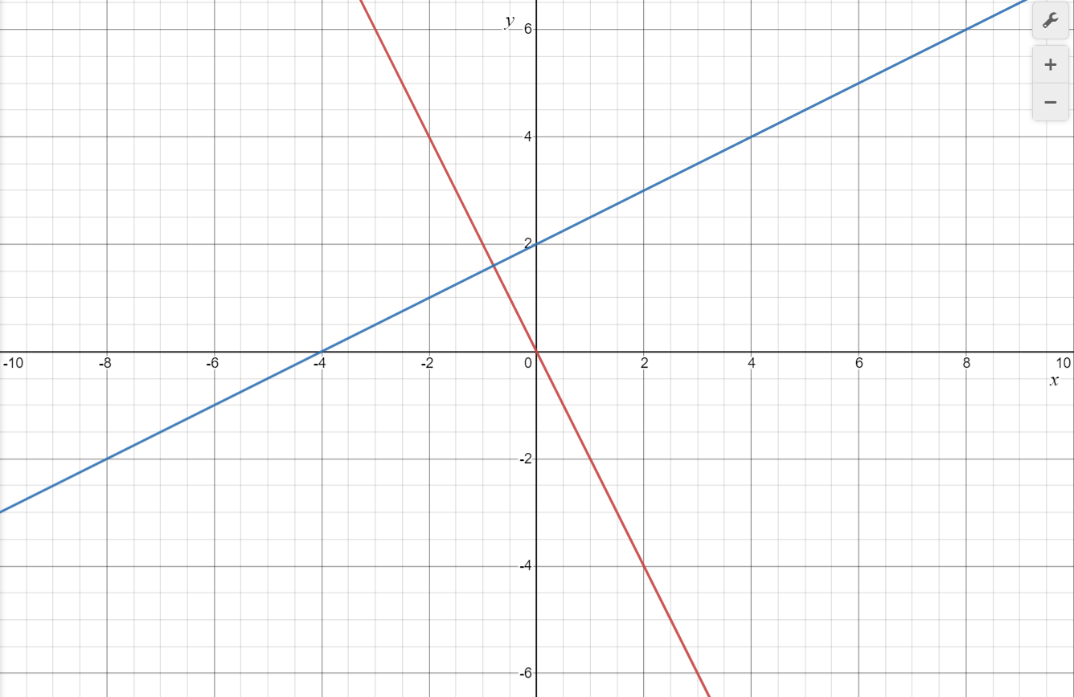

b, Phương trình hoành độ giao điểm là:

-2x = 0,5x + 2

<=> -2x -0,5x = 2

<=> -2,5x = 2

<= > x = -4/5

Thay x =- 4/5 vào hàm số y = -2x ta được y = 8/5

Vậy tọa độ giao điểm của hai đồ thị là ( -4/5; 8/5 )

**Bài 4**:

Cho hàm số bậc nhất y = (m – 2)x + 3. Tìm giá trị của m để hàm số :

a, Đồng biến

b, Nghịch biến

**Giải**

a,Hàm số đồng biến khi và chỉ khi :

< = > m -2 > 0

< = > m > 2

b,Hàm số nghịch biến khi và chỉ khi :

< = > m -2 < 0

< = > m < 2

**Bài 5:**

Cho hàm số y = ax + 3. Tìm hệ số a khi biết x = 1, thì y = 2.5

**Giải**

Thay x= 1 và y = 2,5 vào hàm số số

y = ax + 3

< = > 2,5 = 1.a +3

< = > a = - 0,5

Vậy a = -0,5

**Bài 6**: Cho hàm số y =ax +b .Tìm a và b biết đồ thj hàm số cắt trục tung tại điểm có tung độ bằng 3 và cắt trục hoành tại điểm có hoành độ bằng -2 .

**Giải**

Vì đồ thị hàm số cắt trục tung tại điểm có tung độ bằng 3. Nên thay x = 0, y = 3 vào hàm số y = ax + b

< = > 3 = b

Vì đồ thị hàm số cắt trục hoành tại điểm có hoành độ bằng -2. Nên thay x = -2, y = 0 vào hàm số y = ax + 3

< = > 0 = -2a + 3

< = > a = 3/2

Vậy a = 3/2, b = 3

**Bài 7**:

1-b

2-c

3-a

**Bài 8**:

1-a

2-c

3-b

**Bài 9**:

Cho hình chữ nhật ABCD có AB = 12cm, BC = 5cm. Chứng minh rằng 4 điểm ABCD cùng thuộc một đường tròng, tính bán kính đường tròn đó

**Giải**

Gọi O là giao điểm của 2 đường chéo AC và BD ta có: OA = OB = OC = OD (tc hình chữ nhật)

Nên 4 điểm A, B , C , D cùng thuộc 1 đường tròn tâm O bán kính OA

Xét tam giác ABC vuông tại B có AC2 = AB2 + AC2

AC2 = 122 + 52

AC2 = 169

AC = 13

OA = 13/2 =6,5 cm

Vậy bán kính đường tròn là 6,5 cm

